IMI HEIMEIER Schraubnippel R 3/4 flachdichtend, für Ventilgehäuse DN 20.

IMI Hydronic Engineering Deutschland

Eigenschaften

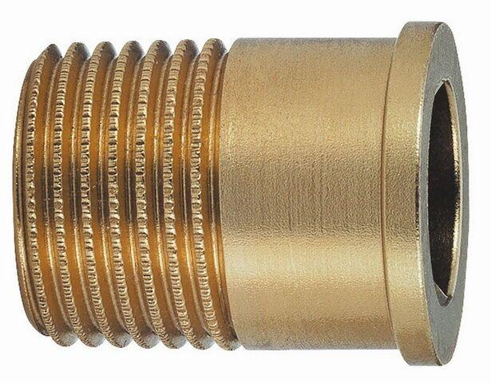

GTIN:

4024052223213

HAN:

4160-03.010

Nenndurchmesser DN

DN 20